NBI平台设计

北向接口平台设计

系统总体设计
用户GUI信息展示层
普通JSP展示子统
业务逻辑层
SOCKET上报子模块
文件方式上报子系统
数据库上报子模块
FTP服务模块

数据持久层
数据库
FTP服务器
数据打包模块

北向接口系统

北向接口平台设计结构图
北向接口
数据库
数据库方式数据源
本地文件方式数据源
SOCKET上报
FTP服务器
文件
上传
FTP文件数据源
解析
导出
打包
该系统采用JAVA的主流框架：前端展示使用JSP，FTPServer. 数据库使用oracle10g.

NBI设计

用例图
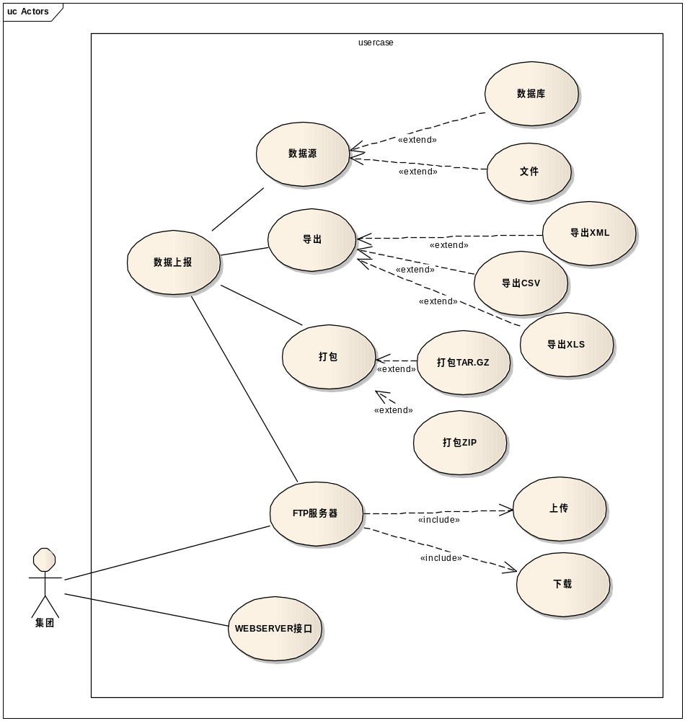

流程图
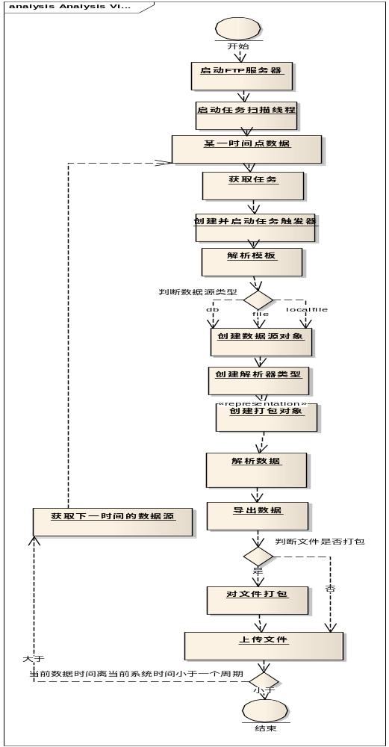

序列图
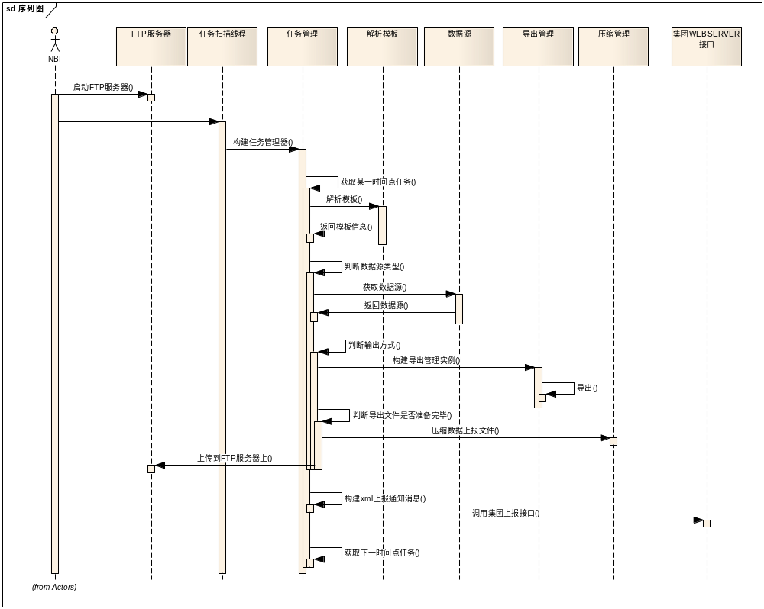

程序目录结构
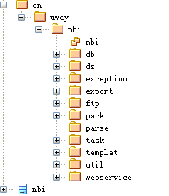

数据库设计
表 nbi_cfg_task 任务表
名称 | 代码 | 数据类型 | 长度 | 主键 | 外键
任务编号 | Id | number |  | TRUE | FALSE
模板编号 | Period | Varchar2 | 100 | FALSE | FALSE
数据库驱动 | Curr_data_time | date |  | FALSE | FALSE
数据库地址 | Description | Varchar2 | 100 | FALSE | FALSE
设备编号 | Configname | Varchar2 | 100 | FALSE | FALSE
任务周期 | End_data_time | Date |  | FALSE | FALSE
数据源类型 | Isused | Number | 1 | FALSE | FALSE
数据时间 | Pcname | Varchar2 | 100 | FALSE | FALSE
任务描述 | Reportoffset | Number |  | FALSE | FALSE

表 nbi_cfg_task 补采表
名称 | 代码 | 数据类型 | 长度 | 主键 | 外键
任务编号 | ID | number |  | TRUE | FALSE
模板编号 | TASKID | number |  | FALSE | FALSE
数据库驱动 | CURR_DATA_TIME | date |  | FALSE | FALSE
数据库地址 | COUNTER | number |  | FALSE | FALSE
设备编号 | STATE | number |  | FALSE | FALSE
任务周期 | CAUSE | clob |  | FALSE | FALSE
数据源类型 | ACTIONID | Varchar2 | 100 | FALSE | FALSE

